欢迎继续我们的学习。

在这一课的内容中，我们将了解Numpy中的运算，包括三个部分：

1.数组和数组之间的运算

2.数组和数值之间的运算

3.通用的数组函数

首先还是打开Anaconda和Jupyter Notebook。

创建一个新的项目名，将其命名为Numpy Operations。

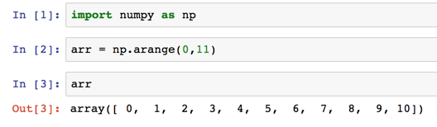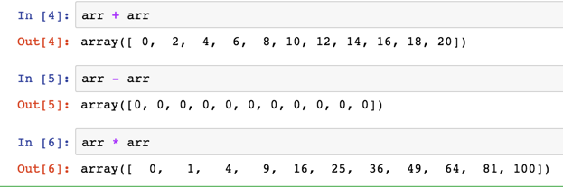

好了，现在开始我们的表演~

首先创建一个基础的一维数组：

上面的代码很简单，就是导入numpy这个package，然后使用arange函数创建了一个基础的一维数组。

接下来首先了解下数组之间的运算：

在以上的代码中，我们分别实现了一维数组的加法，减法和乘法，其实很简单，就是将数组中的元素直接进行相应的运算即可。

接着看数组和数值之间的运算：

可以看到，这种运算仍然只是将一维数组中的元素和数值进行对应的运算而已，很简单。

需要注意到是，有些运算在Python中会直接报错，但是在numpy中则是用warning的方式出现，比如：

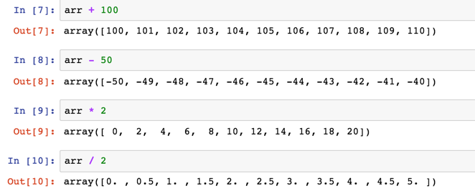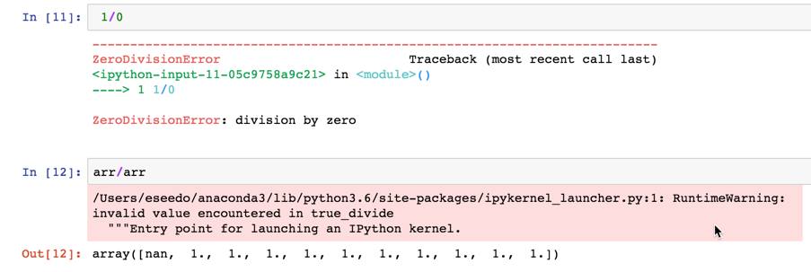

如果是1除以0，显然结果会报错。

但如果是两个一维数组相除，而里面的某个元素为0，那么numpy会用warning警告的方式来提示，而非报错。

所以在实际使用numpy的时候一定要注意这种情况。

此外，除了基本的加减乘除，类似乘方运算也适用于数组和数值之间的运算：

在以上的代码中，我们实现了一维数组的乘方运算，也就是每个元素都乘以自身。

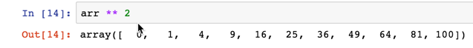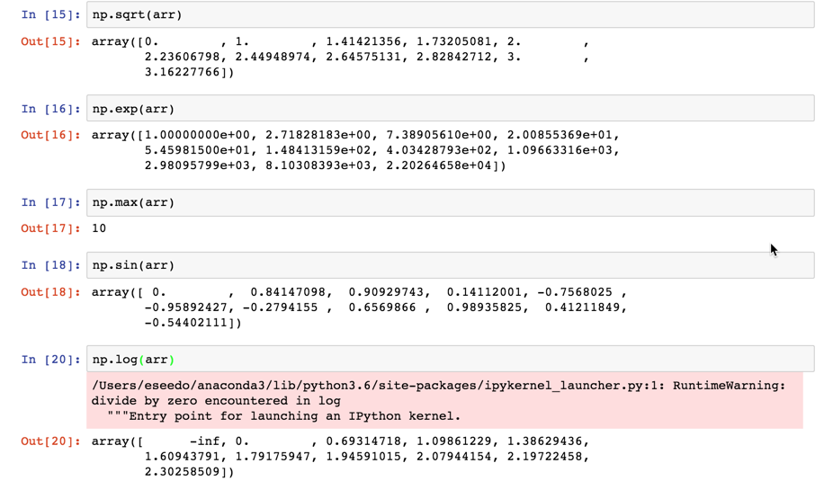

接下来看看numpy中提供的通用数组运算函数。

以上列出了几个常用的数组运算函数的用法。如果想了解更多，可以查看这里：

<https://docs.scipy.org/doc/numpy/reference/routines.math.html>

好了，这一课的内容就到这里了~

我们下一课再见。

讨论群-笨猫学编程QQ群：

375143733

答疑论坛：

<http://www.vr910.com/forum.php?gid=154>

知乎专栏：

<https://zhuanlan.zhihu.com/kidscoding>

新浪博客:

<http://blog.sina.com.cn/eseedo>

Github:

<https://github.com/eseedo>

个人网站：

<http://icode.ai/>